Урок-игра по ПДД .

"Эти правила важны, каждому они нужны!"
Цели: повторить с учащимися правила дорожного движения, повторить сигналы светофора, жесты регулировщика, дорожные знаки, формировать навыки поведения на улице, расширить знания учащихся по безопасности движения, воспитывать интерес и уважение к общему закону дорог и улиц, развивать внимание, активность, дисциплинированность, ответственность.
Задачи:
1.Знакомство с особенностями микрорайона, в котором находится школа;
2. Выявление самого безопасного пути от школы до дома и обратно;
3. Знакомство учащихся с правилами поведения на улице и дороге;
4.Знакомство с дорожными знаками, светофором и его сигналами;
5. Ознакомление с правилами пользования общественным транспортом и поведения в нем;
Тип урока: комбинированный
Методы обучения: беседа, показ презентации, опрос, работа с раздаточным материалом. Оборудование: плакаты по ПДД, вопросник, презентация.
Оборудование: сигналы светофора, дорожные знаки, индивидуальные карточки , музыкальное сопровождение, диафильм, жезл регулировщика, презентация, экран, материалы для сообщений, раздаточный материал.
Ход урока.
- Организационный момент. Вступительное слово учителя. (Звучит шум улицы).
Город, в котором мы с вами живём,
Пусть небольшой, но он всё же родной.
Азбукой улиц, проспектов, дорог,
Город дает нам всё время урок.
Вот она, азбука,-
Вдоль мостовой знаки расставлены.
Остановись и постой.

- Добрый день, уважаемые гости и ребята! Сегодня у нас необычный урок, мы повторяем азбуку безопасного поведения на дороге.
- Как по другому мы называем азбуку безопасного поведения? (Правила дорожного движения) (Слайд 1)
- А что обозначает слово –правила? ( Из словаря Дмитрия Ушакова: «Свод положений, установок, определяющих порядок чего-либо; норма поведения»)
- Зачем нужно изучать и знать правила дорожного движения?
(Изучать и знать Правила движения необходимо для того, чтобы не подвергать свою жизнь опасности и не мешать движению транспорта.)
Если правила не знать,
Если их не выполнять,
Если ходишь ты, где хочешь,
То беды не миновать!

- Слово учителя.

- С чем ассоциируется слово-«дорога»? (машины, пешеходы, …)
Дорога – место для передвижения. Транспортные средства – это техническое устройство для перевозки людей и/или грузов.
- Ребята, перечислите, пожалуйста, какие вам известны транспортные средства. (Перечисляют)
(Слайд 2)

Заполни таблицу: «Виды транспорта по назначению». Приведите примеры:
Грузовой (перевозит различные грузы)
Пассажирский (перевозит пассажиров)
Специальный (скорая помощь, пожарная машина, газ и другие)

- А почему пешеходы так названы? (ходят пешком)
- Учащиеся о ПДД
-Кто является участником дорожного движения? (Пешеход, водитель, пассажир, регулировщик)
Чтобы не было хаоса на дорогах и были придуманы Правила дорожного движения.
Казалось бы, мы столько раз уже говорили о ПДД, но мы еще не всё знаем о правилах движения в далеком прошлом.
И так, давайте обратимся к истории . (Слайд 3)

Мостова́я — твёрдое дорожное покрытие городских улиц, проезжая часть улиц.

- Почему появились мостовые и они так названы?

-А как называется элемент дороги для движения пешеходов?
Тротуар — из фран.языка «тротте»- топтать, бежать.Элемент дороги, предназначенный для движения пешеходов, который примыкает к проезжей части или отделен от нее газоном
(Слайд 4)
- По какой стороне тротуара должны идти пешеходы? (По правой стороне)
Объяснить можно запросто,
Будь ты юн или стар:
Мостовая - для транспорта,
Для тебя – тротуар! (Слайд 5)

- Что отличает современный город от города прошлого? ( широкие улицы, знаки на дорогах, светофор,…)
- Кто знает, что обозначает слово «светофор»? (носитель света)
- Где появился первый светофор? (В Англии)
Сообщение ученика:
Первый светофор был установлен 10 декабря 1868 года в Лондоне возле Британского Парламента. Он имел всего два «глаза» -красный и зелёный. Управлялся вручную. «Переключателем» сигналов служил специальный полицейский, который включал нужный свет. (Слайд 6)
Сообщение ученика:
В России первый светофор появился 15 января 1930 г. в Санкт-Петербурге (тогда Ленинграде) на пересечении проспектов Невского и Литейного. На протяжении года работы это заморское чудо отлично себя проявило и к концу декабря появилось и в Москве . Он был в форме круга, регулировщик поворачивал стрелку на нужный свет. (Слайд 7)
- Какие светофоры бывают? (для пешеходов и для водителей) (Слайд 8)
- Что обозначают цвета светофора.
- Какой сигнал светофора включается одновременно для всех сторон перекрестка? (Жёлтый)
- А если нет светофора или он сломался, то как поступают? (используют сигналы регулировщика)
- Что использует регулировщик?

Жезл - это короткая палка, обычно украшенная, служащая символом власти, почётного положения. А сегодня жезл - приспособление, которым работники ГИБДД регулируют потоки транспорта и пешеходов).
(Слайд 9)

Сообщение ученика:
Первоначально жезл регулировщиков имел белый цвет и представлял собой палку длиной в 1 метр. И назывался тростью. После революции цвет жезла поменялся на красный с жёлтой рукояткой, и с 1922 года его длина стала составлять 49см. Постовые носили жезлы в кожаных чехлах на ремне. Однако, красный жезл не прижился и с 1930 по 1939 годы в милиции жезлы не использовались вовсе. А в 1939 году жезлы снова стали использовать, цвет для них был выбран в черно-белой гамме.
- Кому должны подчиняться пешеходы и водители, если на перекрестке работают одновременно и светофор, и регулировщик? (Регулировщику)

- Учащиеся работают с раздаточным материалом.

1. Регулировщик обращен к участникам движения грудью или спиной, руки вытянуты в стороны или опущены – движение запрещено. Бывают ситуации, когда регулируется узкий перекресток или же едут крупногабаритные транспортные средства, а разведенные в стороны руки могут существенно усложнить движение автомобилей, но в первую очередь дальнейшее функционирование регулировщика
Такое положение соответствует красному сигналу светофора.

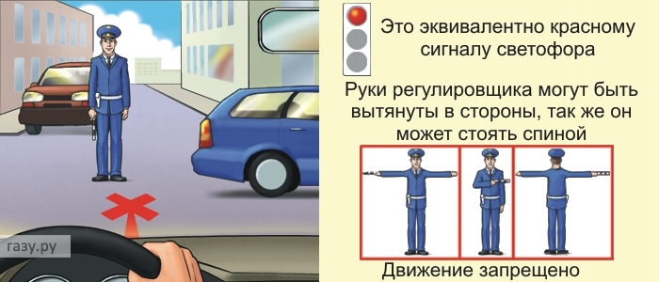

2. Если регулировщик поднимает руку верх, это значит, что ни пешеходы, ни транспорт не имеют права двигаться в каком либо направлении. Этот сигнал означает – внимание и соответствует жёлтому сигналу светофора)

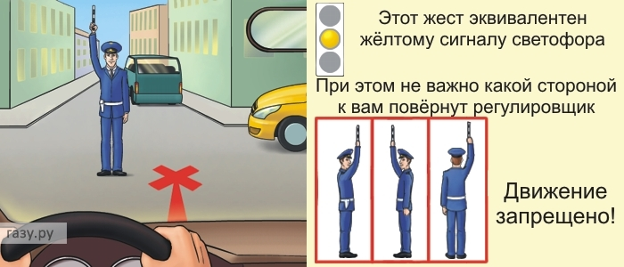

3. Регулировщик обращен к участникам движения боком, руки вытянуты или опущены – разрешается движение, а также вы можете следовать прямо или направо.
Такое положение соответствует зеленому сигналу светофора.

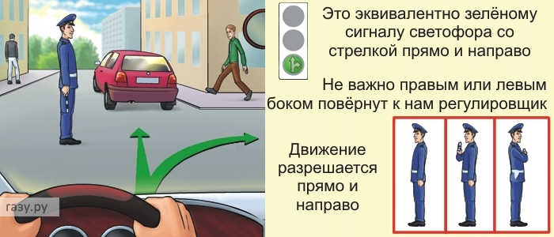

5.Пешеходный переход.
Где пешеходы должны переходить дорогу? (По пешеходному переходу)
-Какие бывают пешеходные переходы (наземные и подземные) (Слайд 10)
- Являются ли пешеходами лица, выполняющие работу на дороге? (Нет)
- Когда пешеход подходит к пешеходному переходу, какие действия нужно выполнить ему? (Остановиться, убедиться, что машины остановились и начать переход)
6. Ситуация 1 (Слайд 11) (Пешеход, который не успел закончить переход, должен остановиться на островке безопасности или на линии, разделяющей транспортные потоки противоположных направлений. Продолжить движение можно будет, когда вновь загорится разрешающий сигнал светофора)

Ситуация 2 (Слайд 12) (Остановиться у пешеходного перехода, слезть с велосипеда и перейти дорогу)

7. Вопросы – ответы
- С какого возраста разрешено передвигаться на велосипеде по дорогам общего пользования? (С 14 лет)
- С какого возраста детям разрешено ездить на переднем сиденье автомобиля? (С 12 лет)
- В каком возрасте можно получить право на управление автомобилем? (С 18 лет)
8. Дорожные знаки.
- Кроме светофора к средствам регулирования дорожного движения относятся дорожные знаки.
Некоторые из них вам уже знакомы, а другие мы увидим сейчас. У каждого знака свое назначение. Постарайтесь их вспомнить.
- На какие 8 групп делятся дорожные знаки ? (Предупреждающие. запрещающие, информационные, предписывающие, знаки сервиса, знаки приоритета, знаки особых предписаний, знаки дополнительной информации)
(Слайд 13)

Все знаки делятся на 8 групп:
- Предупреждающие знаки – информируют водителей о приближении к опасному участку дороги, движение по которому требует принятие мер, соответствующих обстановке.
- Знаки приоритета – устанавливают очередность проезда перекрестков, пересечений проезжих частей, а также узких участков дорог.
- Запрещающие – имеют круглую форму, красную кайму, (за исключением отдельных) и фон белого цвета
- Предписывающие знаки – устанавливаются перед участками дорог, на которых вводится соответствующий режим движения, они как правило круглой формы с голубым фоном и белыми символами.
- Информационно-указательные знаки – вводят или отменяют определенные режимы движения, а также информируют о расположении населенных пунктов и других объектов.
- Знаки сервиса – имеют прямоугольную форму, широкую голубую кайму. Символ изображается на белом фоне.
- Знаки дополнительной информации (таблички) – они уточняют или ограничивают действия знаков других групп, с которыми они применены.
8. Знаки особых предписаний.

9. Работа по группам.
На столах у каждой группы учащихся по 3 таблички дорожных знаков. Задание: рассмотрите и расскажите о своих знаках.
Особенность предупреждающих знаков состоит в том, что эти знаки представляют собой треугольник с красной линией по краю. (например…)
Особенность запрещающих знаков состоит в том, что эти знаки в виде круга, а по краям этих знаков красная линия. (например…)
Предписывающие знаки в виде синего круга и главная информация в виде рисунка, стрелок. (например…)
Знаки сервиса представляют собой прямоугольник синего цвета и рисунка на белом фоне. (например…)

10. Игра «Раскрась знак» и расскажи о нём.
1. Знак “Дети” (треугольник с красной линией и бегущие дети)
2. Знак “Движение пешеходов запрещено” (круг с красной полосой, чёрный человек и зачёркнут красной чертой)
3. Знак “Велосипедная дорожка” (Синий круг и велосипед)
4 Знак “Пешеходный переход”.
5 Знак “Остановка автобуса”

11. Тест «Дорожные знаки» (Слайды 14-25)

- 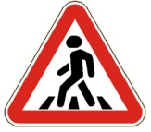
Слепой пешеход
Пешеходный переход
Пешеходный переход запрещён

- 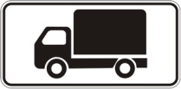
Стоянка
Грузовому транспорту въезд запрещён
Разрешение для грузового транспорта

- 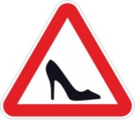
Женщина за рулём
Магазин обуви
Переобуйся в удобную обувь!

- 
Впереди магазин, где можно купить телефон
Скоро телефон
По телефону разговаривать запрещено

- 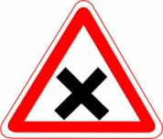
Ремонтные работы
Въезд запрещён
Пересечение равнозначных дорог

- 
Въезд запрещён!
Осторожно, кирпич!
Шлагбаум!

- 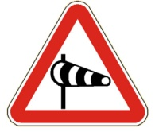
Поворот направо
Боковой ветер
Непрерывный громкий сигнал

- 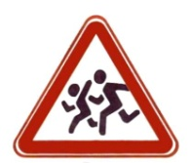
Соревнования по бегу
Пешеходный переход
Осторожно, дети!

- 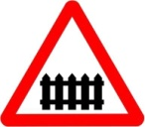
Железнодорожный переезд со шлагбаумом
Впереди тупик
Проезд запрещен

- 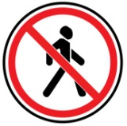
Запрещён поворот налево
Движение пешеходов запрещено
Движение только пешеходов

- 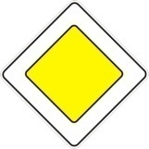
Главная дорога
Счастливого пути!
Скоро пляж

- 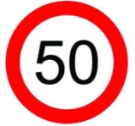
Скорость выше 50 км/час
Стоимость проезда 50 рублей
Скорость не выше 50 км/час

12. Заключительное слово.
- Молодцы, ребята, вы отлично справились с вопросами викторины. Сегодня на уроке мы повторили правила дорожного движения, сигналы регулировщика, дорожные знаки.
13.Рефлексия.
- Если вам понравился урок, было всё понятно, интересно, то поднимите вверх зелёный смайлик.
- Если урок понравился не совсем, что-то показалось сложным, поднимите вверх жёлтый смайлик.
- Если урок не понравился , всё показалось сложным и непонятным, то поднимите вверх жёлтый смайлик.

Приложение.
Раздаточный материал.
1. Регулировщик обращен к участникам движения грудью или спиной, руки вытянуты в стороны или опущены – движение запрещено. Бывают ситуации, когда регулируется узкий перекресток или же едут крупногабаритные транспортные средства, а разведенные в стороны руки могут существенно усложнить движение автомобилей, но в первую очередь дальнейшее функционирование регулировщика
Такое положение соответствует красному сигналу светофора.

.

2. Если регулировщик поднимает руку верх, это значит, что ни пешеходы, ни транспорт не имеют права двигаться в каком либо направлении. Этот сигнал означает – внимание и соответствует жёлтому сигналу светофора)

3. Регулировщик обращен к участникам движения боком, руки вытянуты или опущены – разрешается движение, а также вы можете следовать прямо или направо.
Такое положение соответствует зеленому сигналу светофора.

Сообщение ученика:
Первый светофор был установлен 10 декабря 1868 года в Лондоне возле Британского Парламента. Он имел всего два «глаза» -красный и зелёный. Управлялся вручную. «Переключателем» сигналов служил специальный полицейский, который включал нужный свет.
Сообщение ученика:
В России первый светофор появился 15 января 1930 г. в Санкт-Петербурге (тогда Ленинграде) на пересечении проспектов Невского и Литейного. На протяжении года работы это заморское чудо отлично себя проявило и к концу декабря появилось и в Москве . Он был в форме круга, регулировщик поворачивал стрелку на нужный свет.
Сообщение ученика:
Первоначально жезл регулировщиков имел белый цвет и представлял собой палку длиной в 1 метр. И назывался тростью. После революции цвет жезла поменялся на красный с жёлтой рукояткой, и с 1922 года его длина стала составлять 49см. Постовые носили жезлы в кожаных чехлах на ремне. Однако, красный жезл не прижился и с 1930 по 1939 годы в милиции жезлы не использовались вовсе. А в 1939 году жезлы снова стали использовать, цвет для них был выбран в черно-белой гамме.

Особенность предупреждающих знаков состоит в том, что эти знаки представляют собой треугольник с красной линией по краю. (например…)

Особенность запрещающих знаков состоит в том, что эти знаки в виде круга, а по краям этих знаков красная линия. (например…)

Предписывающие знаки в виде синего круга и главная информация в виде рисунка, стрелок. (например…)

Знаки сервиса представляют собой прямоугольник синего цвета и рисунка на белом фоне. (например…)



